

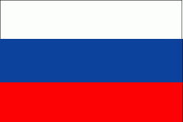
Вместе мы можем больше

Инфо Кам Ро-Ру

Информационный бюллетень
Румыно-Российской
Двусторонней Торговой Палаты

ИЮЛЬ 2015

Новости румынской экономики

ПРАВИТЕЛЬСТВО ОДОБРИЛО УСТРАНЕНИЕ ОБЯЗАТЕЛЬНОСТИ ПЕЧАТЕЙ ДЛЯ ФИРМ И ЧАСТНЫХ ЛИЦ

Правительство решило в среду 15.07.2015 ликвидацию обязательности печатей для физических и юридических лиц частного права, сообщает пресс-служба Кабинета министров.
"Нормативный акт исключает обязательность применения печати как на заявления, запросы и другие документы, представленные физическими лицами, юридическими лицами частного права, как они определены в гражданском Кодексе, а также субъекты, не обладающие статусом юридического лица, учреждения или органы публичной власти, так и на документы выпущенные этими организациями или отдельными лицами. Правила не распространяются на юридических лиц публичного права, которые будут применять печать на документы выданные ими, в соответствии с правилами, применяемыми в настоящее время. Целью меры это уменьшить бюрократию и упростить административные правила", - уточняет цитируемый источник.

ЭКОНОМИЧЕСКИЙ РОСТ РУМЫНИИ в 1 КВАРТАЛЕ С.Г. БЫЛ НАДЕЖНЫМ И СБАЛАНСИРОВАННЫМ, ОСНОВАЯСЬ НА ЧАСТНОМ ПОТРЕБЛЕНИИ, ЭКСПОРТЕ И ИНВЕСТИЦИЙ

Экономический рост в Румынии в первом квартале был надежным и сбалансированным,имея три основные компоненты: частное потребление, экспорт и инвестиций, в основном частные, которые зарегистрировали рост, заявил Кэтэлин Пэуна, экономист Всемирного Банка в Румынии.
"В первом квартале этого года у нас был экономический рост (4,1% по сравнению с аналогичным периодом в 2014 году, не.r.) самый большой в Европейском Союзе".
По его мнению, наиболее важным является тот факт, что этот рост является сбалансированным, с учетом трех компонентов: частного потребления, который, по его мнению, остается одним из двигателей экономического роста, экспорта, где был отмечен рост, а также инвестиций, особенно частных.
Мы видим, что, медленно но инвестиции двигаются от отрицательного вклада в положительную сторону экономического роста, начиная вновь быть двигателем экономического роста. Здесь мы говорим в основном о частных инвестициях. К сожалению, развитие государственных инвестиций неподнимается на уровень частных, и это связано с низкой степенью поглощения европейских фондов. Будем надеяться, что в следующий период 2014-2020, произойдет увеличение государственных инвестиций.
По его словам, потенциал роста экспорта по-прежнему является высоким в среднесрочной и долгосрочной перспективе.
Есть и риски, связанные с внешними рисками, например неопределенности, связанной с диалогом между Грецией и Еврогруппой и внешними финансирующими структурами. Есть и внутренние риски, связанные с развитием налоговой политики в ближайшие годы. Правительство способствует значимой налоговой релаксации.
Важно чтобы макроэкономическоя ситуация осталась прочной и риски под контролем. Мы считаем, что потенциал роста экономики значительно выше, чем тот, который достигла Румыния в последние годы. Ожидаемой экономический рост в этом году, около 4%, что, вероятно, будет одним из самых больших в ЕС.
"Одна из областей, где мы должны сосредоточить больше внимания это реформа государственного сектора. Это важно потому, что общественный сектор в Румынии контролирует примерно около 35% от валового внутреннего продукта, это около 50 миллиардов евро в год. Важно, чтобы эти суммы шли в самые доходные экономические зоны", - сказал представитель Всемирного Банка в Румынии.
"Сбор доходов остается, как процент от ВВП, один из самых низких в Европе. Независимо от политических изменений, от изменений налогов, мы не собираем более 32-33% ВВП, что свидетельствует о том, что имеются проблемы административного характера, в сборе налогов.
Валовой Внутренний продукт (ВВП) вырос в первом квартале 2015 года, на 4,1% по сравнению с аналогичным периодом 2014 г., а по сравнению с IV кварталом 2014 года, румынская экономика зарегистрировала рост на 1,5%, после пересмотра серии с учетом сезонных колебаний, согласно опубликованным данным Национального Института Статистики Румынии.

ИМПОРТ СЫРОЙ НЕФТИ ВЫРАСТЕТ НА 1,2% В 2016 ГОДУ, А ПРОИЗВОДСТВО НА 1,3%
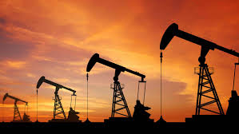
Импорт нефти в Румынии будет расти в следующем году с 1,2% до 6,88 млн. тонн нефтяного эквивалента, в то время как производство увеличится на 1,3% до 3,85 миллионов тонн, по прогнозу опубликованному Национальной Комиссией Прогнозирования.
В 2017 году, импорт нефти увеличатся на 1,3%, до 6,97 млн. тер, а в 2018 году с 1,4% до 7,07 млн. тер. В 2015 году прогноз импорта это 6,8 млн. тер (плюс 1,1% по сравнению с 2014).
Производство нефти вырастет в 2017 году на 2,6%, до 3,95 млн. тер, и в 2018 году на 1,3%, до 4 миллионов тер. Прогнозируемое производство на этот год составляет 3,8 млн. тер (плюс 0,3%).
В прошлом году импорт сырой нефти составил $ 6,727 млн. тонн нефтяного эквивалента (плюс 27% к 2013 году). Производство сырой нефти увеличилось, в 2014 году, на 3,788 млн. тер, что на 2% меньше по сравнению с предыдущим годом.
Согласно Энергетической Стратегии Румынии на 2015 — 2035, запасы сырой нефти Румынии ограничены.Открытые месторождения за последние 30 лет можно отнести к скромным, за исключением некоторых последних открытиях на побережье Черного
Хотя сталкивается со снижением естественной добычи нефти, Румыния продолжает оставаться четвертой страной по производству нефти в Европейским Союзе, соответственно, пятой страной в Европе. По европейскому производству, национальное производство сырой нефти Румынии составляет около 2% от производства Европы и около 6% от ЕС.
"Учитывая средние годовое производство, в течение последних лет (4,2 млн тонн) и в условиях ежегодного постоянного снижения резервов в 5%, коэффициент замещения в размере 5% запасы сырой нефти и конденсата можно оценить, что запасы сырой нефти Румынии может не хватить на период около 23 лет", - отмечается в стратегии.
Согласно статистическим данным, опубликованным в прошлом месяце British Petroleum, доказанные запасы нефти в Румынии составляют 600 миллионов баррелей, по сравнению с миллиардом баррелей в конце 1994 года.

ИМПОРТ ПРИРОДНОГО ГАЗА ОСТАНЕТЬСЯ ПОСТОЯННЫМ В ТЕЧЕНИЕ БЛИЖАЙШИХ ТРЕХ ЛЕТ; ПРОИЗВОДСТВО УВЕЛИЧИТСЯ ДО 2,8%
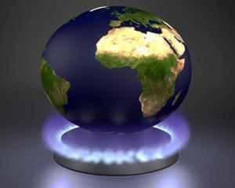
Импорт природного газа будет оставаться постоянным в течение ближайших трех лет, в то время как производство будет расти на 1,1%-2,8%, согласно прогнозам энергетического баланса, опубликованным Национальной Комиссией Прогнозирования Румынии.
Импорт газа сохранится на уровне 150.000 тер, после снижения на 66,4% прогнозированная на этот год.
Производство газа увеличится в следующем году на 1,1%, до 8,85 миллионов тер, в 2017 году на 1,7%, до 9 миллионов терг, и в 2018 году на 2,8%, до 9,25 млн тер.
По данным Национального Института Статистики, импорт природного газа достиг, в 2014 году 447.400 тонн нефтяного эквивалента (teр), на 61,5% (714.100 тер) меньше, чем в 2013. Кроме того, внутреннее производство природного газа составило более 8,675 млн тер, что на 73.900 тер (0,9%) больше по сравнению с прошлом годом.
Проект Энергетической Стратегии Румынии на 2015 — 2035 свидетельствует о том, что Румыния располагает самыми большими запасами природного газа из Центральной и Восточной Европы, с запасами около 1600 Твт.ч.
"Со среднем годовым производством Румынии (11 млрд. кубометров природного газа) и в условиях постоянного ежегодного снижения на 5% резервов природного газа, в сочетании с коэффициентом замещения запасов природного газа в 80%, можнопрогнозировать, что имеющиеся запасы природного газа может хватить примерно на 14 лет".

РУМЫНИЯ ЭКСПОРТИРОВАЛА НАПИТИ И ТАБАЧНЫЕ ИЗДЕЛИЯ НА 238 МИЛЛИОНОВ ЕВРО, В ПЕРВОМ КВАРТАЛЕ 2015 ГОДА

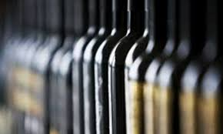

Румыния экспортировала в первом квартале 2015 года, напитки, и табачные изделия на сумму в 238,6 млн. евро (1,062 млрд. леев), на 82,7 миллионов евро больше чем в аналогичный период 2014 года, согласно данным Национального Института Статистики.
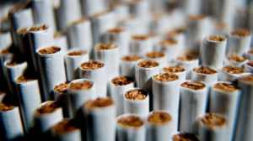
Импорт напитков и табачных изделий составил 114,6 млн. евро (510,8 млн. леев), что на 15,2 млн. евро меньше, чем в январе-марте 2013 года, таким образом имеется избыток в 124 млн евро в этом сегменте.
В секторе производства напитков работали, в конце марта, 18.600 человек, а в табачной промышленности 1.700 человек, средняя зарплата нетто составляет 2.087 леев, соответственно 5.799 леев.

ЭКСПОРТ ПРОДУКТОВ ПИТАНИЯ И ЖИВЫХ ЖИВОТНЫХ СОСТАВИЛ 902 МЛН ЕВРО, В I КВАРТАЛЕ С.Г,;ИМПОРТ ПРЕВЫСИЛ 1 МИЛЛИАРД ЕВРО
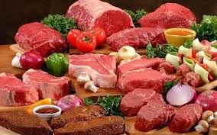

Экспорт продуктов питания и живых животных составил, в первом квартале этого года, 902,5 млн. евро (4,027 млн. леев) на 7,02% больше по сравнению с аналогичным периодом прошлого года, по данным Национального Института Статистики.
В указанный период импорт составил 1,059 млрд евро ( 4,719 млрд. леев), что на 11,8% (выраженный в евро) выше уровня первых трех месяцев 2014 года.
Баланс международной торговли продуктами питания и живых животных в январе-марте 2015 года, составил 157,2 млн. евро (692,7 млн. леев).
В пищевой промышленности работали, в конце марта с.г. 157.000 человек. Средняя зарплата брутто была 1.706 леев, а нетто 1.242 леев.

ГУБЕРНАТОР НБР: РУМЫНИЯ НИКОГДА НЕ ИМЕЛА НАСТОЛЬКО НИЗКИЕ ЗАТРАТЫ НА ФИНАНСИРОВАНИЕ, КАК В НАСТОЯЩЕЕ ВРЕМЯ
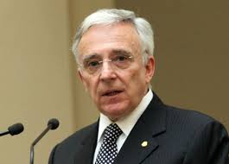

Румыния не имела затраты на финансирование настолько низкими, как в настоящее время, из-за снижения процентных ставок на международном уровне, и из за значительного снижения страховки на риск, - заявил, Мугур Исэреску, губернатор Национального Банка Румынии.
'Никогда Румыния не имела затраты нафинансирования ниже, как в настоящее время, и это не только из-за снижения процентных ставок на международном уровне, но и за счет значительного сокращения страховки за риск. Благотворное влияние ощущается как на уровне бюджета, так и на уровне экономики в целом. Этот процесс не имеет однако, необратимый характер и зависит от сохранения макростабильности экономики. Мы не можем надеяться быть конкурентоспособными в нынешних условиях экономики, без соответствующей инфраструктуры и без системы образования. Мы должны быть хорошо подготовлены для следующего периода, как с точки зрения укрепления европейской интеграции, присоединения к единой валюте, но и нашей способности работать в сегодняшнем экономическом и политическом европейском контексте.
В связи с этим, в настоящее время, банки Румынии стабильны и хорошо капитализированы.Сочетание правильной макроэкономической политики, институциональное сотрудничество помогло Румынии выполнить все критерии номинальной конвергенции перехода к единой валюте и иметь стоимость финансирования крайне низким.

САЛЬДО ПЛАТЕЖНОГО БАЛАНСА РУМЫНИИ ЗАРЕГИСТРИРОВАЛО ДЕФИЦИТ В 312 МЛН. ЕВРО, В ПЕРВЫЕ ПЯТЬ МЕСЯЦЕВ 2015

Сальдо платежного баланса Румынии зарегистрировало, в январе - мае 2015 года, дефицит в 312 млн евро, сократившись на 26,4% по сравнению с аналогичным периодом прошлого года, сообщает Национальный Банк Румынии.
Эта эволюция имела место на фоне увеличения профицита баланса второстепенных доходов с 431 млн евро и профицита баланса услуг в 52 миллионов евро.
Прямые инвестиции нерезидентов в Румынии составили 1,287 млрд. евро, из которых вклады в капитал (в том числе чистая прибыль) были 650 миллионов евро, а кредиты интрагруп 637 млн. евро (нетто).
Долгосрочный внешний долг составил 71,473 млрд. евро до 31 мая 2015 года (78,7% от общей суммы внешнего долга), уменшился на 5,6% по сравнению с 31 декабря 2014 года. Короткосрочный внешний долг на 31 мая 2015 года это 19,319 млрд. евро (21,3% от общей суммы внешнего долга), вырос на 4% по сравнению с 31 декабря 2014 года.
В рассматриваемый период, общий внешний долг снизился на 3,51 млрд евро.
Коэффициент обслуживания внешнего долга в долгосрочной перспективе был 42,2% в январе — мае 2015 года, по сравнению с 37,3% в 2014 году.

РУМЫНИЯ СРЕДИ ГОСУДАРСТВ ЕС, В КОТОРЫХ ПРОМЫШЛЕННОЕ ПРОИЗВОДСТВО ВЫРОСЛО В МАЕ 2015

Промышленное производство в Европейском Союзе (ЕС 28) увеличилась на 2% в мае, по сравнению с аналогичным периодом 2014 г., и поднялась на 1,6% в зоне евро. Румыния находится на 15 месте в ЕС по росту производства промышленности, свидетельствуют данные, опубликованные Европейским Бюро Статистики (Евростат).
Согласно этим данным, в мае 2015 самый большой рост промышленной продукции был отмечен в Мальте (9,5%), Латвии (6,5%), Венгрии (6,2%), Польше (5,2%), Словении (5,1%), Швеции (4,8%), Чехии (4,6%), Хорватии (4,4%), Болгарии (3,9%), Португалии (3,2%), Франции и Италии (обе на 3%), Испании (2,9%), Германии и Великобритании (обе на 2,3%), Литве (2,2%) и Румынии (2%).
Самое значительное падение зафиксировано в Нидерландах, 7,4%, за ней следуют Финляндия, на 5,1%, и в Ирландии, на 5%.
По данным Eurostat, рост промышленного производства в ЕС был стимулирован ростом производства товаров длительного пользования (4,1%), средств производства (4,2%) и промежуточных товаров (на 2,2%).

РУМЫНИИ УДАЛОСЬ СНИЗИТЬ ВДВОЕ ВЫБРОСЫ ПАРНИКОВЫХ ГАЗОВ, В ПОСЛЕДНИЕ ГОДЫ

Румынии удалось снизить вдвое выбросы парниковых газов /ПГ/, в последние годы, несмотря на изменения климата, зарегистрированных на глобальном уровне, которые продолжают влиять на нас через чрезвычайно высокие температуры.
Румынии удалось снизить выбросы парниковых газов почти на половину,также как и вредное воздействие других загрязняющих веществ: выбросы диоксида серы, которые сократились почти на 48%, выбросы NOx, сократились почти на 30%. Министерство окружающей среды Румынии приняло решение на поддержку местных органах власти по разработке и реализации планов качества воздуха. Имеется в виду сократить воздействие PM10 в городах страны, чтобы не подвергать население какой-либо опасности.
Что касается изменения климата, в Румынии, в дальнейшем,особое влияние
"Что касается изменения климата, даже на фоне снижения выбросов парниковых газов, онипродолжают свое влияние на Румыниу. Так же, как и в других европейских странах, в Румынии наблюдался между 1988 и 2010 года рост средней годовой температуры примерно на 0,5 градуса по Цельсию, значение очень близкое к среднемировой 0,6 градусов по Цельсию. Этот рост является источником проблем, которые сегодня остро ощущаются не только в сельском хозяйстве, но и дискомфорт и состояние здоровья населения'
Румыния остается одной из стран котороя имеет важнейшие биоразнообразие в Европе.
"В вопросе биоразнообразия, Румыния считается по-прежнему одной из самых замечательных в Европе. Конечно, Дельта Дуная имеет особое значение в связи с местом проживания сотни видов птиц, уникальные в Европе. Проблема Румынии в том, чтобы найти баланс между деятельностью сельского хозяйства, охоты и туризма, и сохранения биоразнообразия, не имеющего аналогов в Европе",
Что касается управления водными ресурсами, Румыния стремится достичь устойчивого контроля, внимательно следит за требованиями директив ЕС, относящихся к этой главе'.
Отчет 'Среда европы — состояние и перспективы 2015' — SOER 2015 года, подготовленный Европейским агентством по окружающей среде /AEM/- согласно этому документу, выбросы парниковых газов /ПГ/ снизились, на европейском уровне, на 19% от 1990 году до сих пор, несмотря на увеличение с 45% экономического производства. Кроме того, на уровне Европейского Союза общее потребление ресурсов снизилось на 19% в течение последних 18 лет, а переработка отходов улучшилась в каждой стране.

УСПЕХИ РУМЫНСКИХ КОМПАНИЙ
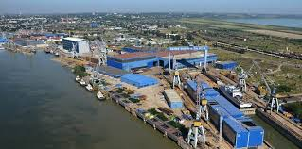

ПАРОМ ДЛЯ КАНАДЦЕВ, ВЫПУЩЕН НА ВЕРФИ DAMEN

Верфь Damen в Галаце выпустила паром под названием ,,Legionnaire', предназначенный для перевозки пассажиров и транспортных средств, заказанный представителями Правительства Провинции Ньюфаундленд и Лабрадор в Канаде.
По словам пресс-секретаряверфи, Корина Пырву, это второйе судно такого типа, которое было построенно в этом городе для канадцев. Судна строятся в сотрудничестве с Damen Bergum (Голландия), который обеспечивает проектирование и основное оборудование, а строительство проходит на верфи в Галац.

Главным назначением судна будет перевозка пасажиров, как местных жителей, так и туристов и транспортных средств, между островом Белл и Portugal Cove расположенным на восточном побережье Канады. Оно имеет пропускную способность вдвое больше остальных транспортных судов по данному маршруту, что способствует экономическому росту и развитию туризма в регионе.
Корабль имеет длину 80,90 метров, ширину-17,20 м, осадку 4,30 метров, скорость 14 узлов, вмещает 200 пассажиров и 64 автомобилей.

,,Строительство в Румынии, в городе Галац, таких транспотных судов это еще один четкий сигнал, что верф Damen в Галаце в состоянии построить любой тип судна - заявил генеральный директор компании, Кристофер ван дер Стелт.
В этом году верфь в Галац поставит, как и в прошлом году, 25 кораблей.
,,На следующий год, портфель заказов еще не завершен, но у нас есть очень хорошие перспективы. Среди судов более специальными являются те которые фотографируют кабеля на дне моря, и мы ведем переговоры на постройку новой яхты', - заявил директор верфи, Флорин Спэтару.
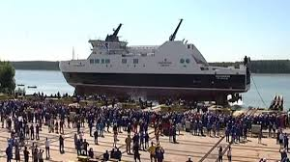

ПРЕДЛОЖЕНИЯ РУМЫНСКИХ КОМПАНИЙ

S.C. RIFIL S.A./ AO РИФИЛ
ИНН: RO 2050285
Регистрационный номер: J27/37/1991
Страна: Romania/ Румыния, Уезд : Neamt/ Нямц
Нас. пункт: Savinesti/ Савинешть
Адрес: str.Gheorghe Caranfil, 1/ ул.Георге Каранфил, 1, Почтовый индекс: 617410
Телефон: +40 233 281839, Факс : +40 233281782, E-mail : rifil@rifil.com, Website : www.rifil.com
Контактное лицо : Pojoga Valerica/ Пожога Валерика- Director General/ Генеральный директор
Предмет деятельности
Производство акриловой и полушерстяной пряжи для машинного и ручного вязания.
Деловое предложениeПряжа 100% акриловая, а также с содержанием шерсти для трикотажного производства и для ручного вязания.

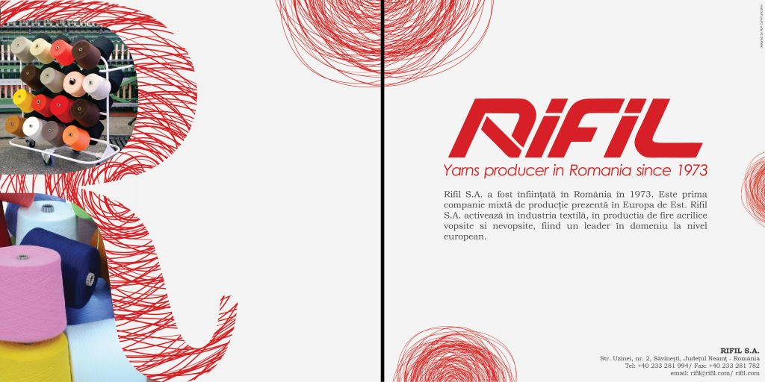
CERAMICA BIANCA S.R.L./ЧЕРАМИКА БЯНКА ООО
ИНН: RO11228897
Регистрационный номер: J29/1300/1998
Страна: ROMANIA/ РУМЫНИЯ
Уезд : PRAHOVA/ ПРАХОВА
Город PLOIESTI /ПЛОЕШТЬ
Адрес: Soseaua Vestului, Nr. 28 / Шосеауа Вестулуй № 28
Почтовый индекс: 100486
Телефон: +40244599883
Факс : +40244599883
E-mail : ceramica@bianca.ro ; sales@bianca.ro
Website : www.bianca.ro
Контактное лицо : Mihaela Ionita- Director Comercial /
Михаела Ионицэ – Коммерческий директор
Предмет деятельности
Производство предметов сантехники из фарфора
Деловое предложениe
Черамика Бянка ООО это завод по производству санитарно-технических изделии из фарфора (раковины, посуды, туалеты, биде, писсуары, др.), среднего и высшего уровня, являясь единственным независимым заводом в данной промышленной области.
Общая политика нашей компании это производство, подогнанное исключительно под каждого клиента, товаров согласованных совместно. У нас есть собственный цех моделирования, который может производить любую желаемою клиентом модель.
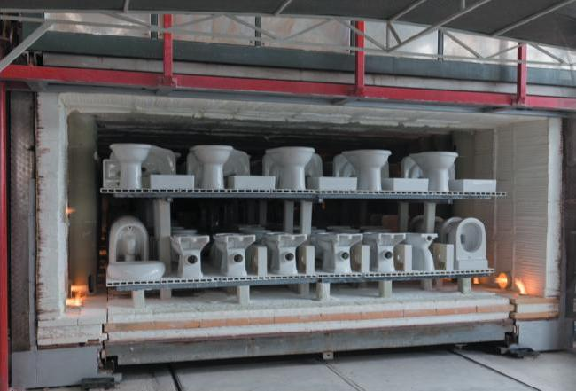
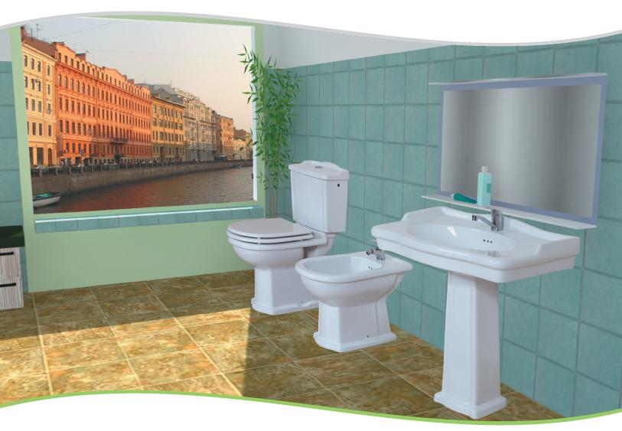
S.C. OILFEST COMPANY S.R.L/.ОИЛФЕСТ КОМПАНИ ООО

S.C. OILFEST COMPANY S.R.L. является румынской компанией с головным офисом в городе Тимишоара: наш приоритет состоит в создании более безопасного, чистого мира, с помощью продукта OILFEST (ОЙЛФЕСТ).
Это изобретение в секторе эффективного и экологического поглощения нефтяных остатков в жидких и твердых средах (пресная вода, солёная вода). В результате его использования мы легко и полностью удаляем загрязнение окружающей среды, вызванное производными углеводородов, устраняя необходимость долгосрочного сбора и хранения загрязняющих отходов. Область применимости продукта OILFEST очень широка и включает в себя ключевые отрасли, как например:
- сельское хозяйство, нефтехимическая промышленность, судоходные и наземные перевозки
Необходимые свидетельства следующие:
Патент № 120914001T от 14 сентября 2012 г.
Свидетельство серия UIG № 1014- EG- 476 согласно SR EN ISO 9001:2008, выданное организацией Unicert International Group
(Орган по сертификации, аккредитованный РЕНАР)
Свидетельство серия UIG № 1031- EG-194 SR EN ISO 14001:2005, выданное Unicert International Group (Орган по сертификации, аккредитованный РЕНАР)
Использование торгового знака / логотипа согласно требованиям Ведомства по гармонизации на внутреннем рынке.
(Торговые знаки, чертежи и модели) L126 от 08.02.2013 г. с номером 011319308, черный и зеленый цвета

УДАЛЕНИЕ ЗАГРЯЗНЕНИЯ БУРОВЫМ РАСТВОРОМ
Внедрение и бурение нефтяных скважин приводят к существенному загрязнению почвы. Проникающая в почву нефть известна под названием бурового раствора. Проникающая в почву нефть уничтожает микрофлору почвы и вызывает бесплодие почвы. Для восстановления почвы, решение следующее: извлеченный буровой раствор смешивается с чисто экологическими жидкими добавками, вязкость которых похожа на вязкость глицерина – защищенными патентом. С целью сокращения расходов, указанные добавки смешиваются с водой на месте, процедура приготовления простая и быстрая. Реакция фиксации происходит в течение 30 минут. Полученный твердый продукт имеет однородную консистенцию и высокую степень твердости. Этот затвердевший материал транспортируется до места применения, а его пространство заполняется чистым грунтом. Указанный затвердевший продукт применяется следующим образом:
- Разгруженным в окружающей среде, например в форме круглых куч диаметром 300 м вокруг нефтяной скважины. Смесь, налитая в матрицы, применяется для заполнения основного слоя дорог или в других строительных целях.
- Учитывая, что после затвердения продукт не вредит окружающей среде, он может быть затоплен в озера, пресные или соленые воды.
- Доказано что добавки и материалы, полученные после затвердения, не вредят окружающей среде.
УДАЛЕНИЕ НЕФТЯНЫХ ПЯТЕН, ПЛАВАЮЩИХ НА ПОВЕРХНОСТИ ВОДЫ
Транспортировка нефтяных продуктов по воде зависит от многочисленных форс-мажорных обстоятельств (стихийные бедствия, аварии...). Защита от них трудна и до сих пор нерешена. Первым шагом является приближение к нефтяному пятну, образующемуся при катастрофе. Нефтяное пятно окружается пластиковым шлангом диаметром около 40 см. Затем, вдоль шлангов размещаются сети с шириной 2 м. Активное вещество распыляется на нефтяную плёнку. Затвердевшая нефть создаёт естественный барьер, во избежание расширения пятна. В окруженном пятне делается отверстие, подлежащее обработке путем постоянного распыления активным веществом. Таким образом, остатки нефтяного продукта зафиксированы, и затвердевшая продукция собирается в резервуаре. Операция осуществляется даже в условиях наступления шторма с большими волнами. Если на месте выполнения очистных работ порт закрыт, затвердевшие блоки могут быть отодвинуты в направление побережья, взамен их загрузки на борту суда. Затвердевший продукт не вредит окружающей среде, он может плавать на воде и может быть складирован без проблем. Из этих блоков извлекаются как нефтяной продукт, так и активное вещество. Соответствующие затраты примерно равны ценам на переработку и перегонки нефти. Извлеченный и реализованный нефтяной продукт покрывает значительную часть и затрат на производство и сбор активного вещества.
Температура либо пресной, либо соленой воды, не оказывает воздействие на крекинг-процесс нефтяного продукта, поскольку он работает в диапазоне температуры от 0°С до точки кипения.
Утечки нефти, обработанные продуктом OILFEST, оказались безвредными для подводной флоры и фауны.
Утечки нефти, обработанные продуктом OILFEST, оказались безвредными для подводных водорослей.
Нефтяные остатки, обработанные продуктом OILFEST, оказались безвредными для бактерий почвы.
Применимое активное вещество безвредно для видов пресноводных и морских рыб. Это соответствует международным стандартам ISO.
Стойкость/деградация: период полураспада составляет 2-4 месяца, деградация происходит в результате воздействия микроорганизмов и солнечных лучей.
СЕЛЬСКОЕ ХОЗЯЙСТВО
Если заражение нефтяными продуктами почвы незначительно, обработка OILFEST приводит к восстановлению почвы, не требуя снятие слоя, сортировки и удаления
путем складирования зараженной почвы. Такое решение позволяет незамедлительное использование растительной производительной мощности почвы и благодаря тому, что активное вещество не травит находящиеся в почве бактерии и микроорганизмы.
На степень загрязнения почвы сильно влияет тип почвы: в водонепроницаемой почве загрязнитель остается на поверхности почвы, и экологическая очистка осуществляется быстро и эффективно.
В зависимости от глубины, на которую проникает загрязнитель и от степени загрязнения, осуществляется озеленение «на месте», без удаления зараженной почвы.
При высокой степени загрязнения, в результате смешивания двух частей OILFEST и пяти частей загрязненной почвы, получается смесь с консистенцией глицерина, которая может быть использована, путем брикетирования, в процессе сгорания; КПД такой смеси равен КПД угля среднего качества.
Перевозка загрязненной почвы не вызывает новое загрязнение, благодаря реакции, в результате которой смесь становится химически инертной.

Для контакта e-mail:sgccirr@gmail.com, – Татьяна Тихон – генеральный секретарь Румыно-Российской Двусторонний Торговой Палаты – тел +40 727270425

GENERAL TURBO SA/ Дженерал Турбо ОAО

ИНН: RO2603490, Регистрационный номер: J40/26498/92
Город/страна: Бухарест, Румыния
Адрес: SOS. BERCENI, NR. 104, SECTOR 4, Почтовый индекс: 041919
тел: +4021 387 48 31
факс: +4021 300 20 23
E-mail: office@generalturbo.ro
вебсаит: www.generalturbo.ro
Контактное лицо : IRINA STOICA – ECONOMIST/ Ирина Стойка -Экономист
irina.stoica@generalturbo.ro
Предмет деятельности

Производство двигателей и турбин (за исключением самолётов, автотранспортных средств и мотоциклов)

Деловое предложениe

поставка укомплектованных паровых турбин для энергетических апликаций: 2 ÷ 350 МВт и апликации турбины привода: 0,4 ÷ 36 МВт
ткомпоненты для турбин паровых, газовых и гидро
моторы и электродвигатели высокой мошности
насосы
реабилитационные услуги, ремонт, техническая помощь, сборка и запуск в работу
обслуживание энергетического оборудования
динамическая балансировка и супраобороты роторов
неразрушающий и разрушающий контроль
технический диагноз, продление срока работы для вращающегося оборудования

ДЖЕНЕРАЛ ТУРБО ОАО удостоилась за 48 лет работы статусу национального лидера в производстве оборудования для тепловых электростанций, использующих классическое топливо (уголь, нефть, газ) или ядерное топливо.
ДЖЕНЕРАЛ ТУРБО ОАО главный поставщик турбомашин (турбина и компрессор) для химических и нефтехимических заводов. Кроме того, ДЖЕНЕРАЛ ТУРБО ОАО производит различные компоненты для гидроэлектростанций, тем самым охватывая все виды оборудования, используемые для производства тепло, гидро и ядерной энергии.
В настоящее время компания ДЖЕНЕРАЛ ТУРБО ОАО производит мощные паровые турбины для классической и атомной области, а именно:
• Для атомной области турбины мощностью в 706 МВт;
• Для классической области турбины мощностью от 150 ÷ 350 МВт МВт.
Также ДЖЕНЕРАЛ ТУРБО ОАО производит широкий спектр турбин малой мощности и разных скоростей в диапазоне 0,4 МВт мощности ÷ 70 МВт.
На зарубежных рынках, ДЖЕНЕРАЛ ТУРБО работает по значительным энергетическим проектам, направленных на сдачу под ключ новых турбогенераторах, а также участвует в качестве генерального подрядчика по реализации реабилитационных проектов.
ДЖЕНЕРАЛ ТУРБО располагает квалифицированным персоналом и необходимым оборудованием (фрезерные станки с порталом, сверла глубокого сверления и оттачивая, фрезерные машины с ЧПУ и сверлильные машины, выемки, крупные токарные станки с ЧПУ, обрабатывающие центры в 5 осями, подставки для сбалансированния роторов) для предоставления полного спектра продуктов и услуг для систем энергетики.
Спектр предлагаемых услуг включает: восстановление, ремонт, техническая поддержка, установка & пуск, техническое обслуживание энергетического оборудования, динамическая балансировка и роторы на повышенной скорости, обследования методами разрушительными и неразрушительными, технические диагностики, продления жизни энергетическому вращаемующимся оборудованию.
Крупнейший стенд для балансирования и повышенной скорости роторов имеющийся у ДЖЕНЕРАЛ ТУРБО это стенд SCHENK TURBO 12/13 DH. Технические характеристики стенда изложены в следующей таблице:

технические данные: | DH 12/13
масса ротора | 20 - 220 t
длинна ротора | 3.000 - 21.700 mm
максимальный диаметр ротора | 6.500 mm
макс. диаметр шпинделей | 1.000 mm
максимальная скорость. для роторов весом менее 120T | 150 - 4.320 rpm
максимальная скорость. роторов с массой от 120 - 220 т | 150 – 2.230 rpm

Крупнейший генераторный ротор сбалансированный на стенде DH 12/13, принадлежит Козлодуй АЭС, из Болгарии и имеет следующие технические характеристики:
• Номинальная мощность 1000 МВт
• Длина ротора 13.400 мм
• Вес 156000 кг

